АЛМАТИНСКИЙ УНИВЕРСИТЕТ ЭНЕРГЕТИКИ И СВЯЗИ

имени Гумарбека Даукеева

Институт автоматизации и информационных технологий

Кафедра IT-инженерии

**Лабораторная работа №2**

**Программное создание экрана. LayoutParams**

По дисциплине: Разработка программных приложений на базе Android

Образовательная программа: 6B06103 – Вычислительная техника и программное обеспечение

Выполнил: Кенес А. Ж. Группа ВТ(ПИ)у-23-4

Проверил: ст.преподаватель: Ахсутова А. А.

______ _______________ «____» ________2024 г.

Алматы 2024

**Содержание**

Цель работы. 3

Листинг программы 4

Скриншоты приложение 6

Заключение 7

Список литературы 8

Цель работы.

* Изучить процесс создания пользовательских интерфейсов в Android через программный код, без использования стандартных XML-файлов для разметки. Это позволит глубже понять, как работает динамическое создание интерфейсов и даст больше контроля над UI.
* Освоить работу с основными компонентами для размещения элементов в Android, такими как Column, Row и Box. Эти компоненты позволяют гибко управлять расположением UI-элементов на экране, создавая различные макеты и интерфейсы.
* Изучить технологию ViewBinding — удобный инструмент для работы с представлениями (views) в Android. ViewBinding помогает сократить количество кода и уменьшить вероятность ошибок при обращении к элементам интерфейса, обеспечивая безопасный и удобный доступ к ним.

Листинг программы

class MainActivity : ComponentActivity() {  
 override fun onCreate(savedInstanceState: Bundle?) {  
 super.onCreate(savedInstanceState)  
 *enableEdgeToEdge*()  
 *setContent* {  
 Lab2Theme {  
 Scaffold(  
 topBar = { TopBar("lab 2") },  
 modifier = Modifier.*fillMaxSize*()  
 ) { innerPadding ->  
 App(modifier = Modifier.*padding*(innerPadding))  
 }  
 }  
 }  
 }  
}  
@Composable  
private fun TopBar(title: String = "") {  
 TopAppBar(  
 title = { Text(text = title, color = MaterialTheme.colorScheme.onPrimary) },  
 colors = TopAppBarDefaults.topAppBarColors(  
 containerColor = MaterialTheme.colorScheme.primary,  
 )  
 )  
}  
@Composable  
private fun App(  
 modifier: Modifier = Modifier  
) {  
 Column(  
 modifier = modifier.*fillMaxSize*()  
 ) {  
 Row(  
 modifier = Modifier.*fillMaxWidth*(),  
 horizontalArrangement = Arrangement.Start  
 ) {  
 Button(onClick = { Log.d("Running", "Start button clicked") }) {  
 Text(text = "start")  
 }  
 }  
 Row(  
 modifier = Modifier.*fillMaxWidth*(),  
 horizontalArrangement = Arrangement.Center  
 ) {  
 Button(  
 modifier = Modifier.*padding*(end = 100.*dp*),  
 onClick = { Log.d("Running", "Center button clicked") }  
 ) {  
 Text(text = "center")  
 }  
 }  
 Row(  
 modifier = Modifier.*fillMaxWidth*(),  
 horizontalArrangement = Arrangement.End  
 ) {  
 Button(onClick = { Log.d("Running", "End button clicked") }) {  
 Text(text = "end")  
 }  
 }  
 }  
}

Описание кода

1. **MainActivity**:

* Вызывает функцию enableEdgeToEdge() для улучшения работы с Edge-to-Edge дисплеями.
* С помощью функции setContent {} запускается UI с темой Lab2Theme.
* Внутри Scaffold задаётся верхний бар через функцию TopBar().
* Компонент App() отображается с внутренними отступами через Modifier.padding(innerPadding).

1. **TopBar**:

* Создаёт верхний бар (TopAppBar) с текстом, переданным в параметре title.
* Цвета берутся из темы приложения с использованием TopAppBarDefaults.topAppBarColors.

1. **App**:

* Используется компонент Column, чтобы расположить элементы вертикально.
* Три кнопки расположены в трёх строках (Row):
  + **Первая кнопка** (start) размещена в начале строки (слева).
  + **Вторая кнопка** (center) размещена по центру с дополнительным отступом вправо.
  + **Третья кнопка** (end) размещена в конце строки (справа).

Скриншоты приложение

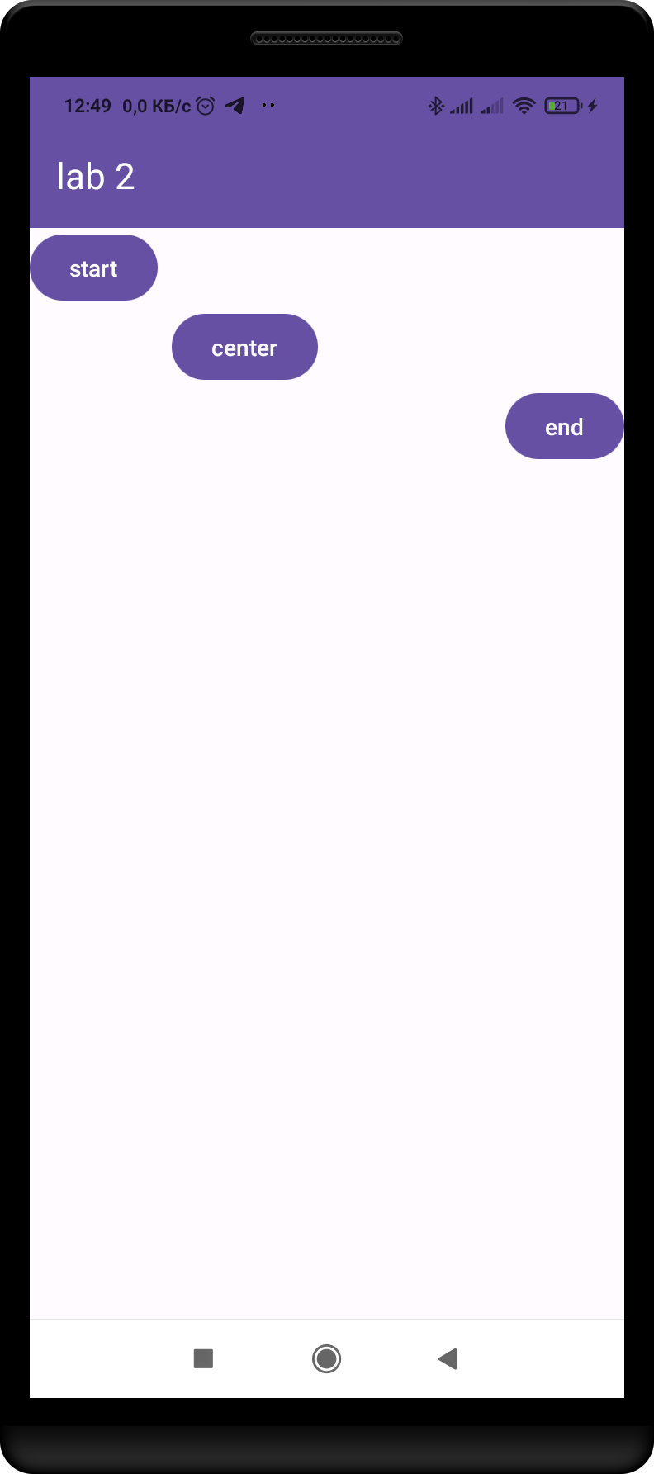

Рисунок 1 – Скриншоты главного экрана

Заключение

В ходе выполнения данной работы были изучены основы создания интерфейсов в Android с использованием Jetpack Compose. Основное внимание было уделено созданию компонентов через программный код, без применения XML-верстки. Также были рассмотрены базовые компоненты, такие как Column и Row, позволяющие гибко управлять расположением элементов на экране.

Кроме того, была реализована работа с кнопками и их позиционированием в разных частях экрана, что позволяет понять, как работает система компоновки в Compose. Использование Modifier для настройки компонентов продемонстрировало его мощь в управлении размерами, отступами и положением элементов.

Полученные знания и навыки позволяют уверенно разрабатывать интерфейсы в Compose, эффективно использовать его декларативный подход и грамотно управлять пользовательским взаимодействием через логику внутри компонентов.

Список литературы

1. Филлипс Б., Стюарт К. Программирование под Android. Большая книга рецептов. — М.: Вильямс, 2021.
2. Ломбардо М. В. Android. Программирование для профессионалов. — СПб.: Питер, 2020.
3. Google. Официальная документация по Android. <https://developer.android.com/docs>.
4. Мёрфи М. Программирование под Android. Полное руководство для профессионалов. — М.: Диалектика, 2019.